**實驗五：應用資料擴充技術，提升CNN 動物影像分類問題的辨識率**

利用範例程式，自行增加貓、狗、相片各15張，(training data)，並套用課堂學到的資料擴充技術，測試訓練結果，並將結果與增加的影像檔上傳。

自行選用A-E中一種模式，實作並比較資料擴充前與資料擴充後兩種模式的精確度。

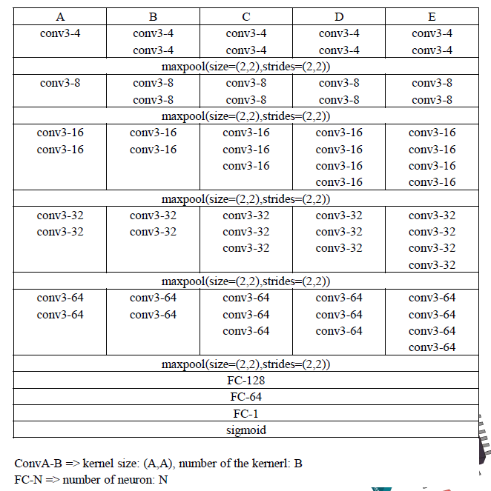

完成程式碼並測試訓練結果與報告。

報告包含：

model.summary(),

每一個模式擷取兩個螢幕畫面

(1) 畫出訓練與驗證的精確度

(2) 畫出訓練與驗證的loss

繳交程式碼(若選A與B)：

model_A.py or model_A.ipynb

比較報告

新增加的貓狗相片(分到兩個資料夾cat/dog)，主檔名請以 (學號_1~學號_15)命名，所有檔案壓縮後上傳